TABLE :

Atelier Echanges libres
Nom | Record 1 |  |  | Record 2 |  |  | Record 3 |  |  | Record
Exemple : Dupont | 12 | 25 | 28 | 30 | 45 | 42 | 34 | 36 | 24 | 45

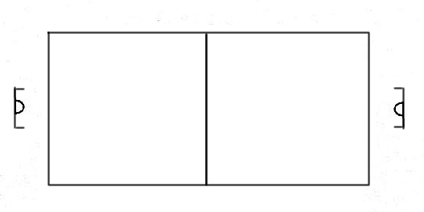

- 2 joueurs essaient de faire un maximum d’échanges sans perdre la balle
celle ci doit rebondir 1 seule fois sur chaque ½ table pour que l’échange soit comptabilisé.

Chaque joueur fait 3 essais avec 3 partenaires différents

- 1 joueur compte le nombre d’échanges réussis

- 1 joueur est chargé de récupérer les balles par terre

